Martes
01
de

Primero de Primaria

Formación Cívica y Ética
Lo que nos hace iguales y al mismo tiempo diferentes

Aprendizaje esperado: Identifica las características comunes y diferentes de las personas en distintos contextos en los que se desenvuelve, en el aula, la escuela, la familia y la comunidad

Énfasis: Reconoce y valora las características compartidas con otras niñas y niños que conoce.

¿Qué vamos a aprender?

Hoy aprenderás acerca de las cualidades y habilidades que nos hacen seres únicos y especiales, aunque iguales como personas, así como aquellas cualidades y habilidades que tenemos en común con los demás.

Imagínate que todas las personas tuviéramos el mismo cabello, la misma cara, las mismas ideas y que todos nos gustara lo mismo, ¿Qué pasaría?

¿Crees que esto es posible? ¿Crees que todos podríamos ser iguales? ¿Qué crees que ocurriría en nuestra casa si esto fuera así, o en la escuela, o en nuestra comunidad?

No, lo habías pensado, ¿Verdad?

¿Qué hacemos?

Para entender todavía mejor esto que hemos dicho. Creo que si les el siguiente cuento de las historias de Juan y Sofía podrás comprenderlo.

Juan y Sofía, son primos y ambos tienen 6 años. Viven en lugares diferentes y sus familias son muy distintas.

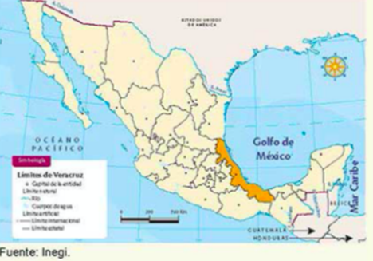
https://libros.conaliteg.gob.mx/P3VER.htm#page/1)

Juan, vive en una pequeña comunidad de Xalapa Veracruz. Desde que era pequeño él y su familia acuden de vez en cuando al centro para pasar un rato agradable. Siempre le gustó ver a los grupos de danza folklórica bailar “La bruja” una de las danzas más bonitas de este lugar. Lo que más le gusta son las faldas blancas, largas y amplias que usan las bailarinas, llenas de encajes blancos. Juan imagina que cuando ellas se mueven se parecen a la espuma del mar. Hace poco tiempo comenzó a practicar danza folclórica y aunque pensó que, como siempre le había gustado, sería fácil bailar, sin embargo, se ha dado cuenta de que no es tan hábil bailando, aun así, se esfuerza todo el tiempo para hacerlo cada vez mejor.

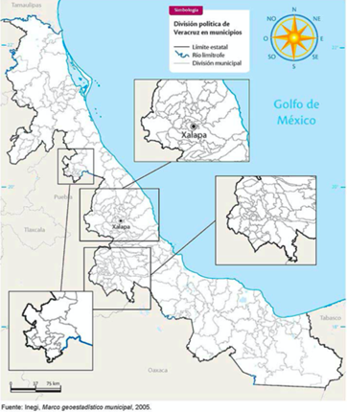

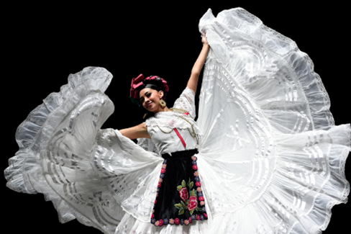

Juan vive con su mamá, su papá, sus dos hermanas y sus abuelitos (papás de su papá). Junto con su familia Juan disfruta pasear por el centro de Xalapa, le gusta mucho comer los helados que venden en el centro y jugar en el parque correteando a las palomas y a los pichones.

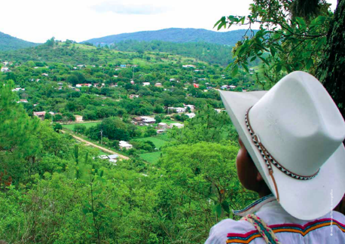
https://historico.mejoredu.gob.mx/wp-content/uploads/2019/01/P3B106.pdf

Juan habla español, aunque entiende muy bien a su mamá y a su papá cuando hablan náhuatl. Él piensa que, aunque esa lengua es muy distinta al español, también es muy bonita.

A Juan le gusta correr y brincar mucho, también disfruta jugar con sus dos hermanas en el monte que está cerca de su casa.

Juan ya quiere regresar a la escuela, porque quiere ver a sus amigas y amigos, a veces los encuentra en la calle, pero no es lo mismo, casi ni pueden platicar y mucho menos jugar.

Es el turno de Sofía, la prima de Juan, ella también tiene 6 años y vive en la Ciudad de México, en un pueblo que se llama Santiago Tulyehualco que se encuentra en la alcaldía de Xochimilco, seguramente han escuchado hablar de este lugar, ¿o no?
Ahí se lleva a cabo la feria de la nieve. No sabes cuántos sabores puedes encontrar y probar, es un pueblo muy bonito y con mucha gente amable, seguramente a Sofía le gusta vivir ahí.

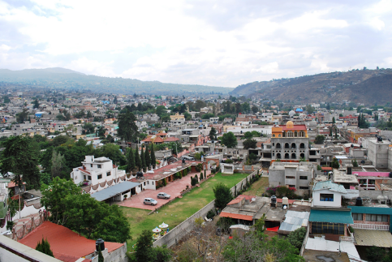

Continuando con la historia de Sofía te cuento que ella vive con su mamá, de vez en cuando visita a sus abuelitos los papás de su mamá.

A Sofía lo que más le gusta en esta vida es el fútbol, a los 5 años pudo ingresar a la liga de fútbol de su pueblo, en un equipo mixto, es decir en donde juegan niñas y niños, eso la hizo muy feliz, sobre todo porque cuando practica fútbol no necesita hablar tanto con los otros niños y niñas, es que a veces a ella le da pena hablar con las personas porque no puede pronunciar algunas palabras y le cuesta platicar, algunas personas y niños le han dicho que habla raro, a ella eso la pone triste por eso disfruta mucho practicar fútbol.

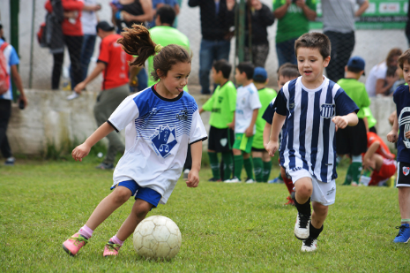

Hasta antes de tener que estar en casa sin salir, ni ir a la escuela por el coronavirus, Sofía tenía partidos todos los domingos en el deportivo de su pueblo, pero los suspendieron durante este tiempo. Aunque ella quisiera ir a jugar, entiende que no puede hacerlo, así que practica todos los días en su casa con el balón que sus abuelos le regalaron.

Sofía y su mamá disfrutan mucho cuando llega la hora de leer, ya que tiene muchos cuentos con historias fantásticas que le divierten mucho, su mamá es muy chistosa cuando lee esas historias. El cuento favorito de Sofía es “La mamá más mala del mundo”, a la mejor ustedes también lo han leído. Sofía siente que cuando ella y su mamá leen es como si estuvieran más cerquita.

Lo que enfada mucho a Sofía es cuando tiene que apoyar en las tareas de la casa, como lavar los trastes, ordenar su cuarto, barrer el patio, algo que sí le gusta mucho es regar las plantas que su mamá tiene por todas partes de la casa, se divierte mucho haciéndolo con su regadera verde.

Casi siempre, Sofía y su mamá pasan las vacaciones con la familia de Juan en su pueblo, pero este año no va a ser posible porque debemos seguir en casa para cuidar nuestra salud y la de los demás.

Cuando Sofía y su mamá visitan a Juan y su familia en Veracruz, la pasan muy bien porque hay mucho espacio para correr, esconderse y pasear. Juan se pone muy contento cuando Sofía llega, porque se divierten mucho, bueno casi todo el tiempo, es que Sofía se enoja porque a veces Juan no la entiende muy bien y ella se enfada mucho. Pero cada vez que eso pasa, Juan sólo le pide que hable más despacio para tranquilizarla, porque no le gusta que ella se sienta mal, así lo resuelven.

Aunque a Sofí le encantaría practicar todo el día con su balón -porque hay mucho espacio en donde hacerlo sin temor a romper algo como en su casa- también acepta los juegos de Juan, porque le gusta estar con él y con sus otras primas y primos.

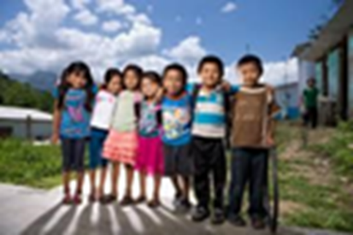

El tiempo pasa muy rápido cuando están juntos en el pueblo de Juan, a veces Sofí no quiere regresar a la Ciudad de México, preferiría seguir jugando con sus primos.

Eso quiere decir que ambos se respetan, ¿Verdad?

Así es, ese es uno de los secretos para tener una buena convivencia, con los demás, respetarnos, aunque seamos diferentes.

Qué divertidas historias, aunque no conocemos a Juan y a Sofía, con lo que te he contado podemos imaginar cómo son y ya sabemos algunas cosas que les gustan y otras que no. Qué casualidad, los dos tienen la misma edad, pero tal como nos dijo al principio viven en lugares muy distintos, realizan diferentes actividades, sus familias no se parecen mucho. Lo que le gusta a Juan y a Sofía también son dos actividades muy distintas, pero también comparten cualidades y habilidades, ambos tienen una familia, les gusta jugar con otras niñas y niños y han aprendido a convivir a pesar de sus diferencias, de hecho, creo que si no fueran diferentes serían muy aburridos sus juegos.

Así que, las diferencias con nuestras amigas y amigos también nos ayudan a pensar en distintos juegos y actividades para estar juntos y convivir, ¿Verdad? porque tenemos características que nos hace únicos, por ejemplo, yo soy muy sociable, me gusta mucho hablar con las personas, pero al mismo tiempo compartimos algunas cosas más con nuestras amigas y amigos, por ejemplo, a Juan y a Sofí les gusta mucho pasar el tiempo juntos.

Nuestras diferencias también facilitan nuestra convivencia con los demás, y eso es muy divertido y al mismo tiempo porque somos iguales, todas y todos importamos y tenemos dignidad.

Para seguir conociendo a más niñas y niños te invito a abrir tu libro de Formación Cívica y Ética y ver las imágenes que hay en las páginas 18, 19 y 20.

https://libros.conaliteg.gob.mx/20/P1FCA.htm?#page/18
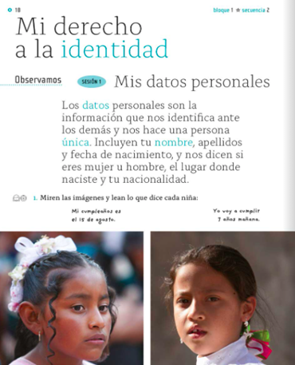

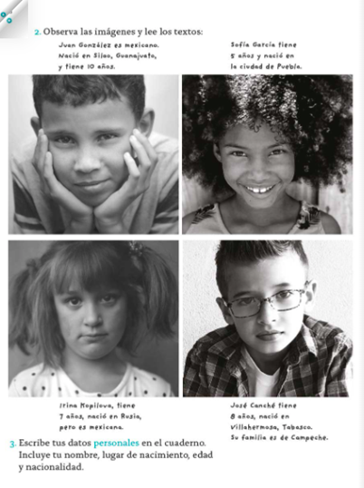

Fíjate muy bien en cada una de las caras de las niñas y los niños, ¿Cómo son? ¿Son iguales o son diferentes? ¿Crees que vivan en el mismo lugar?

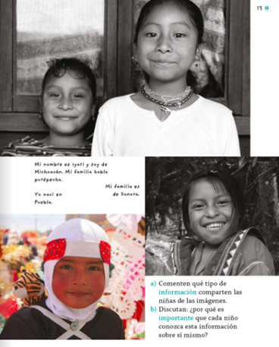

Lo que puedes ver es que todas las niñas y niños que están en las fotos son muy diferentes, por ejemplo, estas niñas tal vez son hermanas y viven en la misma casa, se parecen un poquito, pero el niño que está abajo no creo que se parezca mucho a las niñas porque es más pequeño y creo que vive en otro lugar.

Ahora fíjate en la información que hay en cada imagen, por ejemplo, aquí dice: “Mi cumpleaños es el 18 de agosto”. Tú, ¿Cuándo cumplen años?

¡Qué alegría! ya te felicitaremos más adelante. Veamos qué más nos indica la imagen: “Yo voy a cumplir 7 años mañana”. Mira, ella celebrará mañana su cumpleaños, ¡Qué bien! bueno en la siguiente imagen dice “Mi nombre es Iyari qué bonito nombre, ¿Verdad? soy de Michoacán, mi familia habla purépecha”.

Iyari igual que Juan (el niño de la historia) conocen y tal vez hablan otra lengua además del español.

Muy bien, tienes muy buena memoria. Por cierto, tú o tu familia, ¿Conocen o hablan otras lenguas?

Hay maestras y maestros que sí hablan otras lenguas como náhuatl, mixteco, zapoteco, maya, nayeri y otras que ahora no recuerdo.

Las maestras y maestros nos han enseñado mucho sobre sus lenguas y sus culturas, también has conocido a muchas niñas y niños que viven en la Ciudad de México, en otras ciudades del país, así como en otros pueblos y comunidades, que hablan estas lenguas además de español.

¡Qué interesante! y qué importante es conocer a otras niñas y niños de nuestro país. Es muy importante saber que todas las niñas y niños de nuestro país son distintos a nosotros, además, es muy divertido.

Puedes ver (en las imágenes de la página 19 del libro) que las niñas y los niños que aparecen en la fotografía son muy distintos entre ellos, ¿Verdad?

Aunque no conocemos su historia, con la breve información que nos dan en el libro y con las imágenes, puedes ver que todas y todos son distintos, pero, ojo aquí, también puedes reconocer que todas y todos tienen un nombre, tienen casi la misma edad, que todas son niñas y niños, que se ven contentos.

Por eso al inicio se dijo que, aunque todos somos iguales como personas, cada uno es único y especial, pero que también tenemos cosas en común que son las que nos permiten convivir y compartir nuestras diferencias con los demás.

Para que quede más claro, qué te parece si ves el siguiente video con mucha atención.

- Derecho a la igualdad de la CNDH
https://www.youtube.com/watch?v=RW2_h49wnms

¿Qué piensas? ¿Los niños del video son iguales?

No, no son iguales porque hay niños y niñas, además, cada uno tiene una misión diferente en el equipo y también su aspecto es distinto.

Todos tienen habilidades diferentes, pero al final todos juntos juegan como un gran equipo, todas y todos se respetan porque saben que son iguales y que son importantes.

Así como en el futbol, en nuestro grupo de primer grado todas y todos tenemos habilidades y cualidades diferentes, pero al final, como ya lo habíamos dicho, todas y todos convivimos en las clases como una gran familia.

Para terminar con la clase del día de hoy, recuerda los temas de los que hablamos.

Para hacerlo te invito a ver este video, y reflexiona al final, ¿De qué manera podemos aplicar lo que aprendiste hoy?

- El Talento de Cristina.
https://www.youtube.com/watch?v=FMl2HEatZGI

Para empezar, vimos que todas y todos tienen cualidades y habilidades diferentes que nos hacen seres únicos.

También dijimos que, aunque somos diferentes, al mismo tiempo somos iguales e importantes en nuestra dignidad.

Viste que el respeto hacia los demás nos permite tener una buena convivencia, aprender, jugar mucho y pasarla bien.

El Reto de Hoy:

En casa platica con tus papás del video que acabas de ver y cómo pueden aplicar la igualdad y el respeto en una situación cómo la que viste.

¡Buen trabajo!

Gracias por tu esfuerzo.

Para saber más:
Lecturas

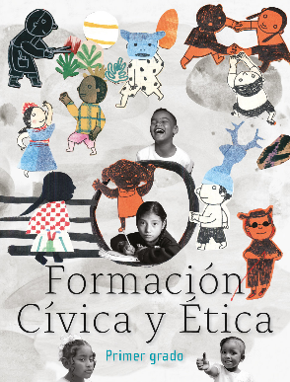
https://libros.conaliteg.gob.mx/20/P1FCA.htm?#page/1

